〔居宅介護支援事業所 資源把握アンケート回答用紙〕
ご返送いただいたアンケートは居宅介護支援事業所ハンドブック(＊別紙ハンドブック完成イメージをご参考ください。)に掲載いたします。主に包括相談員や病院相談員が活用する予定です。

居宅介護支援事業所名：
管理者氏名： | 回答日：
回答者氏名： | 役職・職種：
お問合せ連絡先電話番号： FAX：
メールアドレス：
ホームページ等へのアクセス情報の掲載希望について、いずれかに〇印をお願いします。
1.貴事業所（法人）ホームページ：ＵＲＬ
2.希望しない
併設サービス（訪看、特養など）：
予防プラン委託の有無 1. あり 2. なし
松戸市居宅介護支援事業所連絡協議会会員 １．会員 ２．非会員
特定事業所加算の有無 1. Ⅰ 2. Ⅱ 3. Ⅲ 4. Ⅳ 5. なし
生活保護法による指定の有無 1. あり 2. なし
障害者総合支援法及び児童福祉法による障害福祉サービス相談支援事業所（居宅介護）の有無
1. あり 2. なし
※共生型サービス、障害福祉サービスなどへの対応について検討中の場合、また次回法改正後に新たな特定事業所加算を取得予定の場合等は、5ページの問６の補足説明にご記入ください。

≪Ｑ１≫ 2019年度の加算算定状況についてお伺いします。また、2020年12月末日時点の貴事業所の所属介護支援専門員についてお伺いします。
Ｑ１－１ 2019年度（2019年4月～2020年3月）の加算算定状況について、該当するものに〇印をつけ、算定ありの場合、延べ件数を記入してください。「2.該当行為はあるが算定せず」に〇印をつけた場合は下の※印に理由を記載してください。＊算定ありと算定せずのどちらにも該当者がいる場合も想定されます。その際は1.及び2.の両方に〇印をつけてください。
＊ターミナルケアマネジメント加算 | 1.算定あり （ ）件 | 2.該当行為はあるが算定せず | 3.なし
＊緊急時等居宅カンファレンス加算 | 1.算定あり （ ）件 | 2.該当行為はあるが算定せず | 3.なし
＊入院時情報連携加算（Ⅰ．Ⅱ） | 1.算定あり （ ）件 | 2.該当行為はあるが算定せず | 3.なし
＊退院退所加算（Ⅰ．Ⅱ．Ⅲ） | 1.算定あり （ ）件 | 2.該当行為はあるが算定せず | 3.なし
※下に理由を記載
※算定せずの理由（ ）
Ｑ１－２ 管理者は主任介護支援専門員ですか。 1. はい 2. いいえ
Ｑ１－３ 貴事業所に所属する介護支援専門員全員について、下表ア）〜オ）欄について、下記の選択肢から該当するものを選び、数字をご記入ください。
ア）主任介護支援専門員 １．主任介護支援専門員 ２．主任介護支援専門員以外
イ）経験年数 例：１年目→１、3年目→３、10年目→１０
ウ）資格等（複数選択可） １.医師 ２.歯科医師 ３.薬剤師 ４.保健師 ５．看護師 ６．准看護師
７.理学療法士 ８.作業療法士 ９.言語聴覚士 10.介護福祉士 11.社会福祉士 12.精神保健福祉士
13.歯科衛生士 14.（管理）栄養士 15.あん摩マッサージ指圧師 16.はり師きゅう師 17.柔道整復師
18.相談支援専門員 19.その他
エ）松戸市介護支援専門員協議会会員 １.会員 ２.非会員
オ）勤務形態 １．常勤 ２．常勤以外（常勤換算１に該当しない非常勤など）
職員 | ア)主任介護支援専門員 | イ)経験年数 | ウ)資格 | エ）松戸市介護支援専門員協議会会員 | オ）勤務形態
(記載例) | １ | ５ | 8、16 | １ | 1
1
2
3
4
5
6
7
8
9
10
※不足する場合には適宜コピーしてご記入ください。

≪Ｑ２≫貴事業所に所属する全ての介護支援専門員が担当する全利用者の主な診断名や病態について、また過去に経験した特別な対応についてお伺いします。
Ｑ２-１ 貴事業所の利用者の主たる診断名、病態（主治医意見書に記載されている）について、以下の選択肢の中から、５つ多い順番に回答欄に番号を入れてください。（下記は2019年度国民生活基礎調査より介護が必要となった主な原因の順に並んでいます。参考にしてください。）
１．認知症 ２．脳血管疾患(脳梗塞、脳出血など) ３．高齢による衰弱 ４．骨折、転倒 ５．関節疾患
６．心疾患(心臓病) ７．呼吸器疾患 ８．悪性新生物(がん) ９．糖尿病 10．パーキンソン病
11．脊椎損傷 12．視覚・聴覚障害 13．その他

１ | ２ | ３ | ４ | ５

Ｑ２-２ 貴事業所の介護支援専門員が、概ね過去1年間に経験した「特別な医療等を要する状態の方」すべてに〇印をつけてください
１．悪性腫瘍末期 ２.神経難病 ３.精神疾患合併 ４.胃ろう等管理 ５.中心静脈栄養管理
６.気管切開管理 ７.人工呼吸器管理 ８.その他（ ）
Ｑ２-３ 2019年度（2019年4月～2020年3月）の貴事業所の所属する全ての介護支援専門員が対応した、利用者の在宅（自宅、サ高住など居住系施設を含む）での看取りの総件数をお答えください。
（ ）件

≪Ｑ３≫貴事業所に所属する全ての介護支援専門員の公的な立場や業務以外の“専門職として”の活動歴や、継続的な地域活動について、記載例をご参考の上、2019年度から現在の実績についてご記入ください。
例）介護支援専門員協議会役員、地域個別ケア会議事例提供者、認知症初期集中支援チーム事例提供者、高齢者支援連絡協議会、ＮＰＯ活動、市外職能団体、ボランティア活動など

≪Ｑ４≫2020年11月末時点で、貴事業所が担当する全利用者が居住する日常生活圏域の内、利用者数の多い順に3ヶ所まで番号を記入下さい。また、貴事業所が所在する地域をご記入ください。
〈日常生活圏域〉
１．明第一 ２．明第二西 ３．明第二東 ４．本庁 ５．矢切 ６．東部 ７．常盤平 ８．常盤平団地
９．五香松飛台 10．六実六高台 11．小金 12．小金原 13．新松戸 14．馬橋西 15．馬橋

Ｑ４-１ 利用者の多い順 順位１（ ） 順位２（ ） 順位３（ ）
Ｑ４-２ 事業所の所在する地域 （ ）

≪Ｑ５≫貴事業所の介護支援専門員がとくに大切にしていること、理念をお伺いします。３つまで選択して数字をご記入ください。
※選択肢は日本介護支援専門員協会《介護支援専門員倫理綱領》条文より
1．自立支援 2．利用者の権利擁護 3．専門的知識と技術の向上 4．公正・中立な立場の堅持
5．社会的信頼の確立 6．秘密保持 7．法令順守 8．説明責任 9．苦情への対応 10.他の専門職との連携 11.より良い社会づくりへの貢献

≪Ｑ６≫貴事業所の松戸市医療・介護地域ＩＣＴシステム（バイタルリンク）の登録・利用状況について、いずれか一つに〇印をつけ、理由等を記載して下さい。＊2020年11月末時点の状況について、ご記入ください。
1.登録し、積極的に利用している
2.登録し、利用している職員もいるが、利用していない職員もいる
（理由 ）
3.登録したが、利用していない
（理由 ）
4.登録依頼中
5.知っているが登録していない
（理由 ）
5.知らない（説明を希望しますか 1.はい 2.いいえ）

≪Ｑ７≫ 貴事業所が担当する全ての利用者の給付管理対象者の要介護状態区分別のおおよその割合をお伺いします（小数点第１位まで記載）。＊2020年11月末時点の状況について、ご記入ください。
＊下記の記入例は、2020年10月の松戸市の要介護認定者数の割合です。
事業対象 | 要支援１ | 要支援２ | 要介護１ | 要介護２ | 要介護３ | 要介護４ | 要介護５
例）4％ | 12.8％ | 13.6％ | 17.2％ | 20.5％ | 15.2％ | 12.4％ | 8.4％

≪Ｑ８≫ 貴事業所のＰＲをお願いします。以下の選択肢から、いずれか一つに〇印をつけていただくか、もしくは、その他の□欄に ８０文字以内でご記入ください。
1.ご利用者様に寄り添いながら、住み慣れた地域で安心して暮らせるように支援いたします。お気軽にご相談ください。
2.その方らしい生活を続けられるように、経験豊富なケアマネジャーが親切、丁寧に、迅速な対応を心がけています。お気軽にご相談ください。
3.医療や多職種と連携し、医療ニーズの高い方の相談にも応じています。安心して在宅生活が継続できるよう支援いたします。
4.ご利用者様の意向を尊重しながら、公正・中立な立場からサービスを提案し、支援いたします。お気軽にご相談ください。
5.その他（自由記載）

≪Ｑ９≫ 次ページの地図上に以下の設問に応じ、ご記入ください＊2020年11月末時点の状況について、ご記入ください。

Ｑ９－１ 貴事業所のある位置に「★」印を付けて下さい。
Ｑ９－２ 居宅介護支援の担当依頼があれば、必ず対応できるエリアを「実線」で囲ってください。
Ｑ９－３ 実際に担当し、訪問している利用者が居住している(居住系施設を除く)最大エリアを「点線」で囲ってください。

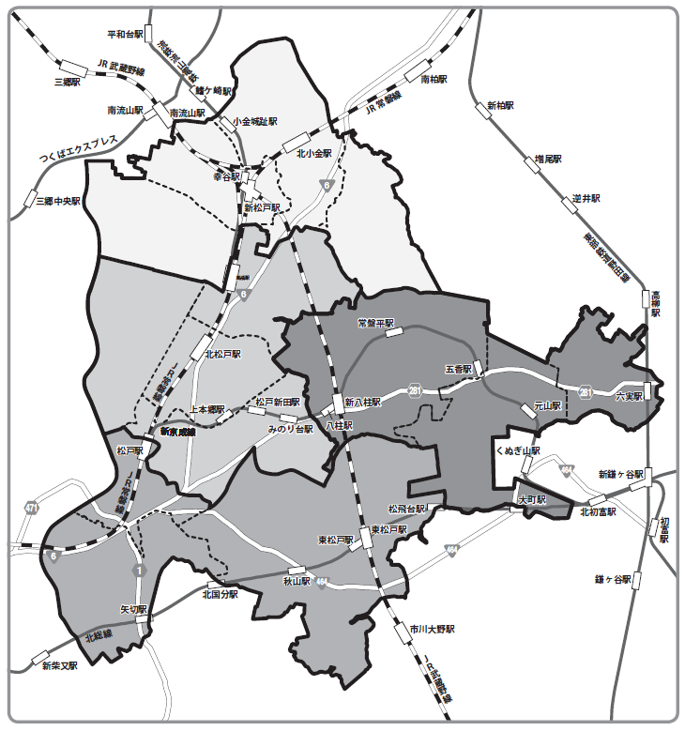
貴事業所位置「★」
必ず対応できるエリア「実線丸」
担当利用者が居住している最大エリア「点線丸」

◎ご協力ありがとうございました。

